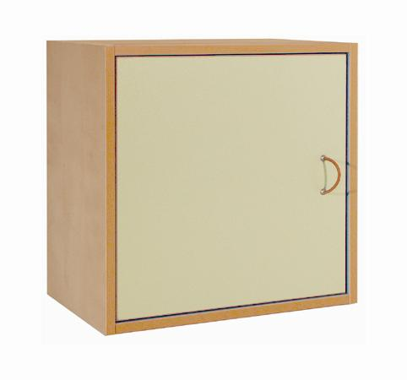
Descrizione:
Pensile 50x50x35p struttura spessore 18 mm con
finitura betulla placcato su due lati e bordato in ABS
stondato con antina a scomparsa e 2 cerniere.
Maniglia in cuoio naturale e ripiano interno.
Disponibile in vari colori.
Categoria: Armadi
Categoria: Sedie per adulti
Codice: RA01008

